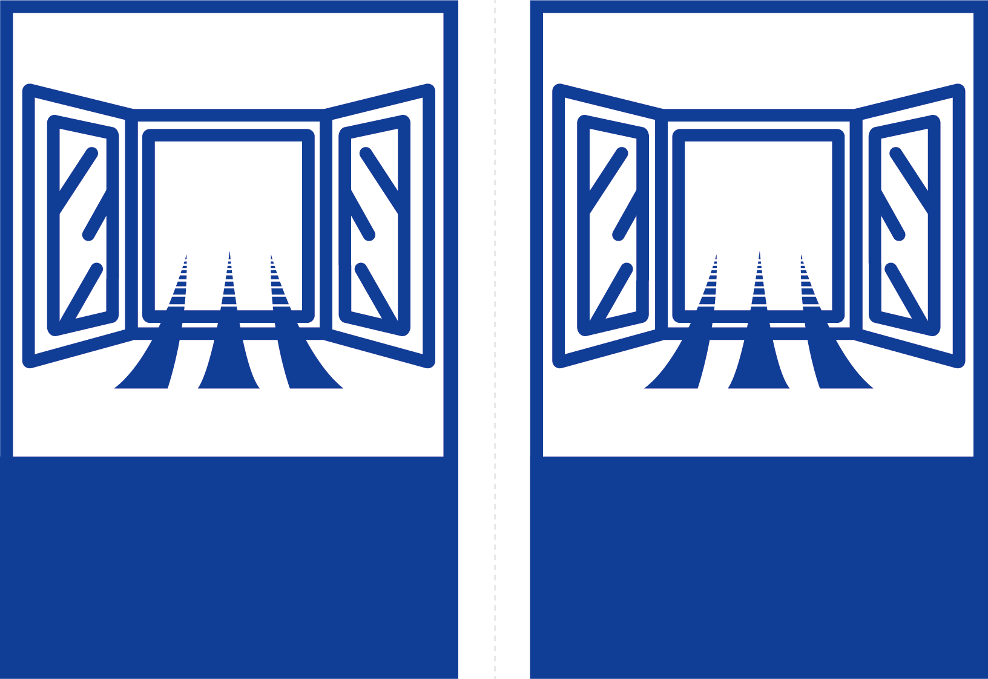

換気を

しましょう

換気を

しましょう